# Отчет тема задания: «язык программирования Python»

Выполнил: студент группы ЗБ633-1

## Ввод и вывод данных

## 

### Сумма двух строчных чисел

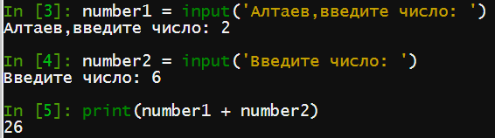

## Операторы в Python

### Одинаковая четность

## Условный оператор в Python

### Меньшее из двух

## Цикл for в Python

### Вывод чисел от 0 до N